Liste mit Notfallkontakten
Verweisung auf folgende Kapitel im BHB/OHB: | OHB 4.1

Dieses A5-Dokument befindet sich zu jeder Zeit laminiert im Verfolgerfahrzeug:

BALLONTEAMNAME | NOTFALLKONTAKTE UND MELDESCHEMA
STAND: DATUM
Verhalten bei Unfällen  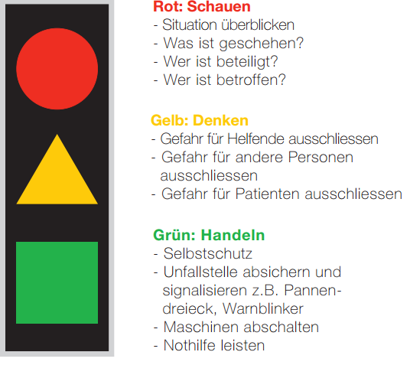 | Alarmierung/Meldeschema  Mehrere Helfer: Alarmieren delegieren  1. Wo? Genaue Angabe des Unfallortes, Koordinaten  2. Wer? Name des Melders, Kontaktnummer  2. Was? Kurze Beschreibung der Notfall- oder Unfallsituation, z.B. beteiligte Personen  3. Wann? Zeitpunkt des Ereignisses  4. Wie viele? Anzahl und Zustand der Verletzten:  - Art der Verletzungen  - Ist Person ansprechbar oder bewusstlos  - Sind Vitalfunktionen vorhanden  6. Weiteres? Besondere Gefahren:  - Eingeklemmte Personen  - Feuer-/Rauchentwicklung  - Propangas vorhanden? Kennziffer für Propan: UN 1965  - Herunterhängende Elektroleitungen  - Freileitungen: Betreibername und Ordnungsnummer des nächsten Mastes  - Bahnübergang  - Ausgelaufene Flüssigkeiten  Bei Änderungen der Situation: Erneut Alarmieren
Notfallnummern

Polizei 117
Feuerwehr 118
Sanität 144
REGA 1414
(= Primärkontakt zu SUST)
SUST +41 58 466 33 00
Betriebsleiter (ACM) +41 XX XXX XX XX
XXXX +41 XX XXX XX XX

